[ A ]

1.
C.E. x > 0
LIM per x → 0 f ( x ) → 1 ( disc. eliminabile )
per x →+∞ f ( x ) ≈ x² → +∞ ( senza asintoto )
f ( 1 ) = 0
DRV f’ ( x ) = 2 ( x – 1 ) – log²x – 2 logx
f “ ( x ) = $\text{2 - 2 }\frac{\text{logx}}{x}\text{ - }\frac{2}{x} =\frac{2}{x}(\text{ x - 1 - logx })$ .
Tenendo conto della concavità della funzione logx e del fatto che la retta y = x – 1 è la sua tangente nel punto x =1 , si ottiene che f” ( x ) è positiva e quindi f ‘ ( x ) è crescente. Ma f’ (1 ) = 0, quindi f’ ( x ) < 0 per 0 < x < 1 , f’ ( x ) > 0 per x > 1.
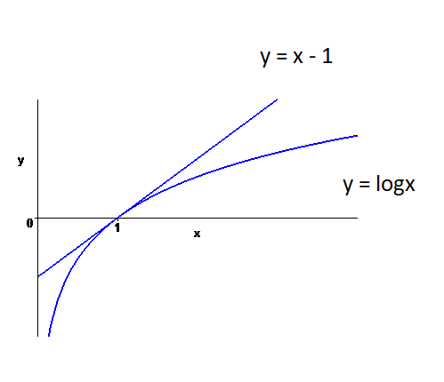
A questo punto possiamo facilmente tracciare il grafico di f ( x ) .
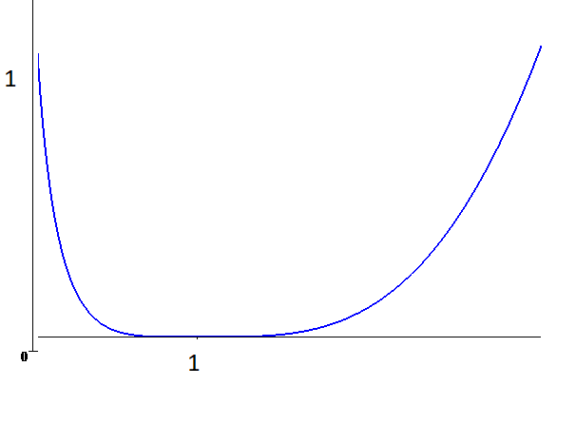
In particolare:
- per x → 0 f’ ( x ) ≈ - log²x →-∞ ( punto a tg. verticale )
- f ( x ) é convessa
Per trovare la parte principale di f ( x ) per x → 1 , poniamo x – 1 = t , ottenendo la funzione t² – ( 1 + t ) log² ( 1 + t ).
log ( 1 + t ) = t – t² /2 + t³ /3 – t⁴ / 4 + o ( t⁴ )
log² ( 1 + t ) = t² - t³ + 11 t⁴ / 12 + o ( t⁴ )
( 1 + t ) log² ( 1 + t ) = t² - t⁴ / 12 + o ( t⁴ )
f ( t ) = t⁴ / 12 + o ( t⁴ ) ovvero f ( x ) = ( x – 1 )⁴ / 12 + o ( ( x – 1 )⁴ )

2.

La soluzione del problema è la funzione
F ( x ) = $\int{\frac{\text{tgt}}{t}}\text{ dt}$ .
Ha senso prendere 0 come estremo di integrazione, perchè la funzione integranda f ( t ) ha in 0 solo una discontinuità eliminabile, che è inessenziale dal punto di vista dell’integrabilità.
Essendo f ( t ) una funzione pari, F ( x ) risulta dispari e quindi possiamo limitarci a studiarla per le x > 0.
Ha destra di 0 il primo punto di discontinuità di f ( t ) è π/2.
Per t → π/2 f ( t ) ≈ c / cost ≈ c / ( π/2- t ) ( Taylor ) , che è un infinito di ordine 1. La funzione f ( t ) non è integrabile nell’intorno di π/2 ( e nemmeno di - π/2 ).
Quindi il CE per F ( x ) è ( - π/2 , π/2 ).
Poichè f ( t ) è positiva in questo intervallo, F ( x ) sarà positiva in ( 0 , π/2 ) , negativa in ( -π/2 , 0 ) , nulla per x = 0.
F’ ( x ) è sempre positiva. In particolare, F’ ( 0 ) = 1.
F” ( x ) = $\frac{\frac{x}{{\text{cos}}^{2}x}\text{ - tgx}}{x^{2}} = \frac{\text{x - senx cosx}}{x^{2}{\text{ cos}}^{2}x} = \frac{\text{2 x - sen 2x}}{{\text{2x}}^{2}{\text{ cos}}^{2}x}$
La funzione è dispari; studiamone il segno in ( 0 , π/2 ), che è quello del numeratore. Posto 2 x = t , ci riduciamo a confrontare t con sent in ( 0 , π ) , deducendo in questo modo che F” è positiva in ( 0 , π/2 ) ( e quindi negativa nell’intervallo simmetrico ).
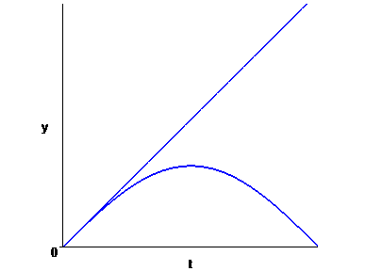confronto tra sen2x e 2x in ( 0 , π/2 )

Grafico di F ( x )

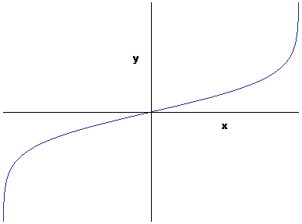

3.
Soluzioni costanti : y = ±π/2
Poiché ( con le notazioni consuete ) B’ (±π/2 ) esistono, le soluzioni “curvilinee” non intersecano quelle costanti.
$$\int{\frac{\text{dy}}{\text{cosy}}} = \int{\frac{\text{dx}}{\text{tgx}}}$$
$\int{\frac{\text{dy}}{\text{cosy}}} = \int{\frac{\text{cosy}}{{\text{1 - sen}}^{2}y}}\text{ dy }\overline{\overline{\text{seny }=\text{ t}}} \int{\frac{\text{dt}}{{\text{1 - t}}^{2}}} =$$\frac{1}{2}\text{ log }\left|\frac{\text{1 }+\text{ t}}{1−t}\right|+\text{ c }=\frac{1}{2}\text{ log }\frac{\text{1 }+\text{ senx}}{1−\text{senx}}+\text{ c}$
$$\int{\frac{\text{dx}}{\text{tgx}}} =\text{ log }\left|\text{ senx }\right| +\text{ c}$$
$\frac{1}{2}\text{ log }\frac{\text{1 }+\text{ seny}}{1−\text{seny}} =\text{ log }\left|\text{ senx }\right| +\text{ c}$
$\frac{\text{1 }+\text{ seny}}{1−\text{seny}} =\text{ k senx}$ ( k > 0 )
$\text{y }=\text{ arcsen }\frac{{\text{k sen}}^{2}\text{x - 1}}{{\text{k sen}}^{2}\text{x }+\text{ 1}}$
Le soluzioni sono definiti in R , quindi in particolare sull’intero intervallo delle x in cui studiamo l’equazione.
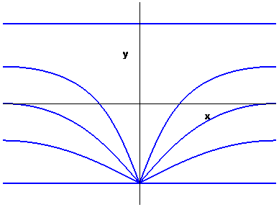

Il fatto che le soluzioni trovate intersecano la soluzione costante y = -π/2 non contraddice quanto detto all’inizio, dato che tale intersezione avviene per x = 0 che non appartiene al CE dell’equazione.

[ B ]

1.
C.E. x > -1
LIM per x → -1 f ( x ) → 1 ( disc. eliminabile )
per x →+∞ f ( x ) ≈ x² → +∞ ( senza asintoto )
f ( 0 ) = 0
DRV f’ ( x ) = 2 x – log²( 1 + x ) – 2 log( 1 + x )
f “ ( x ) = $\text{2 - 2 }\frac{\text{log }(\text{ 1 }+\text{ x })}{\text{1 }+\text{ x}}\text{ - }\frac{2}{\text{1 }+\text{ x}} =\frac{2}{\text{1 }+\text{ x}}(\text{ x - log}(\text{ 1 }+\text{ x }))$ .
Tenendo conto della concavità della funzione log( 1 + x ) e del fatto che la retta y = x è la sua tangente nel punto x =0 , si ottiene che f” ( x ) è positiva e quindi f ‘ ( x ) è crescente. Ma f’ ( 0 ) = 0, quindi f’ ( x ) < 0 per -1 < x < 0 , f’ ( x ) > 0 per x > 0.

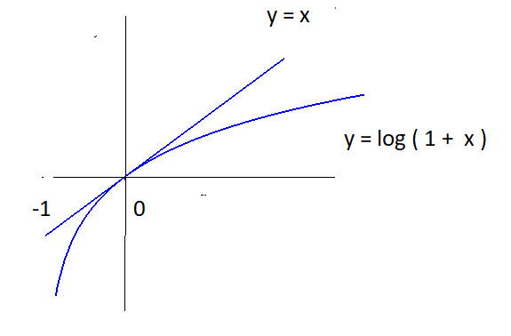
A questo punto possiamo facilmente tracciare il grafico di f ( x ) .
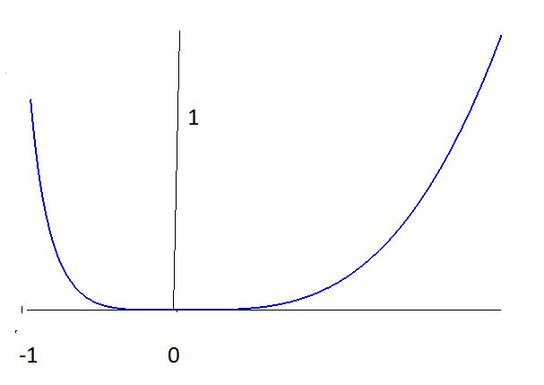
In particolare:
- per x → -1 f’ ( x ) ≈ - log²x →-∞ ( punto a tg. verticale )
- f ( x ) é convessa
Per trovare la parte principale di f ( x ) per x →0 :
log ( 1 + x ) = x – x² /2 + x³ /3 – x⁴ / 4 + o ( x⁴ )
log² ( 1 + x ) = x² - x³ + 11 x⁴ / 12 + o ( x⁴ )
( 1 + x ) log² ( 1 + x ) = x² - x⁴ / 12 + o ( x⁴ )
f ( x ) = x⁴ / 12 + o ( x⁴ ) .

2. La soluzione del problema è la funzione
F ( x ) = $\int{\frac{t}{\text{sent}}}\text{ dt}$ .
Ha senso prendere 0 come estremo di integrazione, perchè la funzione integranda f ( t ) ha in 0 solo una discontinuità eliminabile, che è inessenziale dal punto di vista dell’integrabilità.
Essendo f ( t ) una funzione pari, F ( x ) risulta dispari e quindi possiamo limitarci a studiarla per le x > 0.
Ha destra di 0 il primo punto di discontinuità di f ( t ) è π.
Per t → π f ( t ) ≈ c / sent ≈ c / ( π - t ) ( Taylor ) , che è un infinito di ordine 1. La funzione f ( t ) non è integrabile nell’intorno di π ( e nemmeno di - π ).
Quindi il CE per F ( x ) è ( - π , π ).
Poichè f ( t ) è positiva in questo intervallo, F ( x ) sarà positiva in ( 0 , π ) , negativa in ( -π , 0 ) , nulla per x = 0.
F’ ( x ) è sempre positiva. In particolare, F’ ( 0 ) = 1.
F” ( x ) = $\frac{\text{senx - x cosx}}{{\text{sen}}^{2}x} = \frac{\text{cosx }(\text{ tgx - x })}{{\text{sen}}^{2}x}$
La funzione è dispari; studiamone il segno in ( 0 , π ), che è quello del numeratore. I due fattori al numeratore hanno lo stesso segno ( positivi in ( 0 , π/2 ) , negativi in ( π/2 , π ). Dunque F” è positiva in ( 0 , π ) ( e quindi negativa nell’intervallo simmetrico ).
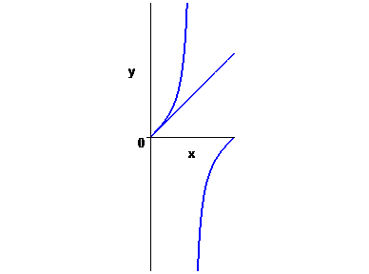 confronto tra tgx e x in ( 0 , π )

Grafico di F ( x )

3.
Soluzioni costanti : y = 0 , y = π
Poiché ( con le notazioni consuete ) B’( 0 ) e B’ ( π ) esistono, le soluzioni “curvilinee” non intersecano quelle costanti.

$$\int{\frac{\text{dy}}{\text{seny}}} = \int{\frac{\text{dx}}{\text{tgx}}}$$
$\int{\frac{\text{dy}}{\text{seny}}} = \int{\frac{\text{seny}}{{\text{1 - cos}}^{2}y}}\text{ dy }\overline{\overline{\text{cosy }=\text{ t}}} \int{\frac{\text{dt}}{{\text{ t}}^{2}\text{ - 1}}} =$$\frac{1}{2}\text{ log }\left|\frac{\text{1 }−\text{ t}}{1+t}\right|+\text{ c }=\frac{1}{2}\text{ log }\frac{\text{1 }−\text{ cosx}}{1+\text{cosx}}+\text{ c}$
$$\int{\frac{\text{dx}}{\text{tgx}}} =\text{ log }\left|\text{ senx }\right| +\text{ c}$$
$\frac{1}{2}\text{ log }\frac{\text{1 - cosy}}{1+\text{ cosy}} =\text{ log }\left|\text{ senx }\right| +\text{ c}$
$\sqrt{\frac{\text{1 - cosy}}{1+\text{ cosy}}} =\text{ k }\left|\text{ senx }\right|$ ( k > 0 )
$\text{y }=\text{ arccos }\frac{{\text{1 - k}}^{2}{\text{ sen}}^{2}\text{x }}{\text{1 }+{\text{ k}}^{2}{\text{ sen}}^{2}x}$
Le soluzioni sono definiti in R , quindi in particolare sull’intero intervallo delle x in cui studiamo l’equazione.
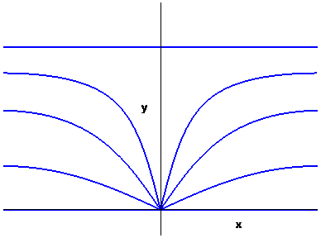

Il fatto che le soluzioni trovate intersecano la soluzione costante y = 0 non contraddice quanto detto all’inizio, dato che tale intersezione avviene per x = 0 che non appartiene al CE dell’equazione.

